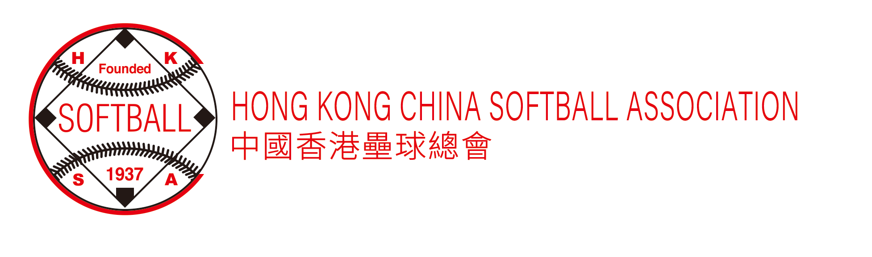

中國香港壘球代表隊教練申請表

Hong Kong China Softball Team Head Coach Application Form

(I) 個人資料
Personal Particulars
姓名：(英文) (中文) 性別#： 男 女
Name (in English) (in Chinese) Sex # Male Female

身份證明文件號碼： 出生日期： 日 月 年
Identity Document No. Date of Birth Day Month Year
住址： (英文)
Address (in English)
(中文)
(in Chinese)
電話： 流動電話 電郵地址:
Tel. No. (Mobile Phone) (E-mail Address)
職業 #： 在職 學生 退休 其他，請註明
Occupation # Employed Student Retired Other, please specify
教育程度 #： 小學或以下程度 中學 大專或以上
Education #Primary or below Secondary Post-secondary or above

有效中國香港壘球總會會員 是 否
Hong Kong China Softball Association valid member Yes No

(II) 相關文件：
Relevant documents
證書/ 證明文件  Certificate / Document | 有效日期至  Valid Until | 證書/編號  Reference Number
*中國香港壘球總會證書
*性罪行定罪紀錄查核

(III) 2023-2025任教壘球經驗/獎項：
2023-2025 Softball Coach Experience / Awards:
月份/年份  Month/Years | 訓練班/ 賽事/ 組別  Course/ Event / Division | 球隊名稱  Name of Team | 個人獎項（如有）  Individual awards (if any)

(VII) 聲明 Declaration：
- 本人證實以上資料均屬正確。如有任何個人資料變更，本人會通知中國香港壘球總會職員作出更改。
I confirm that all the above particulars are correct. If there is any change of the data, I shall inform the Staff of the Hong Kong China Softball Association to update the record.

日期： 申請人簽署：
Date Signature of Applicant

